Муниципальное автономное дошкольное образовательное учреждение
Центр развития ребенка детский сад № 44 «Серебряное копытце»

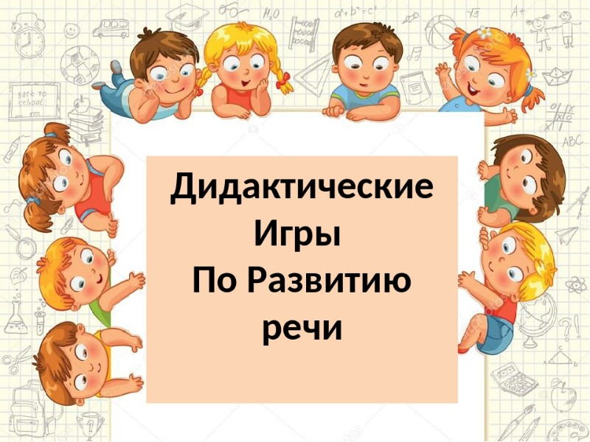

Воспитатель: Панова Н.М.

Консультация для педагогов
«Дидактическая игра как средство развития речи
детей дошкольного возраста»

«Игра- это искра, зажигающая огонёк
пытливости и любознательности».
В.А. Сухомлинский.
Одним из основных направлений работы детского сада является - социализация личности ребёнка через игру.
Игра на занятиях и в режимных моментах необходима для снижения психических и физических нагрузок. Также очень важно вовремя исправлять недостатки речи, так как труднее это сделать впоследствии, когда они укрепятся. Ведь дошкольный возраст – это время энергичного развития речи и, в частности, овладение правильным звукопроизношением. Невмешательство в процесс формирования детской речи влечет за собой отставание в развитии ребенка.
Игра дошкольников:
побуждает детей к общению друг с другом;
способствует закреплению навыков пользования инициативной речью;
способствует совершенствованию разговорной речи;
способствует обогащению словаря;
оказывает влияние на формирование грамматического строя языка.
Дидактическая игра — одна из форм обучаемого воздействия педагогов на ребенка. В то же время игра — основной вид деятельности детей. Таким образом, игра реализует обучающую (которую преследует педагог) и игровую (ради которой действует ребенок) цели. Важно, чтобы эти две цели дополняли друг друга и обеспечивали усвоение программного материала. Дидактическая игра является ценным средством воспитания умственной активности, она активизирует психические процессы, вызывает у дошкольников живой интерес к процессу познания. Игра помогает сделать любой учебный материал увлекательным, вызывает у детей глубокое удовлетворение, стимулирует работоспособность, облегчает процесс усвоения знаний.
Особое внимание нужно уделять дидактической игре, так как она имеет большое значение для воспитания. Кроме речевого развития, в игре осуществляется познавательное развитие, так как дидактическая игра способствует расширению представлений об окружающей действительности, совершенствованию внимания, памяти, наблюдательности и мышления.
Игра развивает язык, а язык организует игру. Главное назначение игр – развитие ребёнка, коррекция того, что в нем заложено и проявлено, вывод ребёнка на творческое, экспериментальное поведение. Дидактическая игра развивает речь детей: пополняет и активизирует словарь, формирует правильное звукопроизношение, развивает связную речь, умение правильно выражать свои мысли.
Главное место в игре надо отводить работе со звуком, буквой, предложением. Опыт показывает, что необходимо достаточно времени уделять звуковому восприятию слова, формируя фонетический и речевой слух ребёнка. У многих детей есть дефекты произношения. Наличие даже слабовыраженных дефектов в фонематическом развитии создаёт серьёзные препятствия для успешного усвоения ребёнком программного материала по чтению и письму, так как оказываются недостаточно сформированными практические обобщения о звуковом составе слова.
Использование дидактических игр способствует решению следующих задач:
- побуждать детей к общению друг с другом и комментированию своих действий;
- способствовать закреплению навыков пользования инициативной речью;
- совершенствовать разговорную речь;
- обогащать словарь;
- формировать грамматический строй речи и т.д.
Ребёнок начинает осознанно относиться к воспринимаемой речи взрослых и сверстников в повседневном общении, самостоятельно оценивать те или иные особенности художественной речи, языка произведений художественной литературы и фольклора. Невозможно себе представить, что ребёнок, «глухой» к звучащему слову, будет эстетически полноценно воспринимать и чувствовать поэтическую речь. Развитие речи ребёнка в дошкольном возрасте способствует в дальнейшем благополучному обучению в школе.
Дидактические игры по развитию речи как форма обучения детей содержит два начала: учебное (познавательное) и игровое (занимательное).
Задача воспитателя заключается в том, чтобы вызвать у детей интерес к игре, подобрать такие варианты игры, где дети смогли бы активно обогатить свой словарь. Дидактическая игра является широко распространенным методом словарной работы с детьми дошкольного возраста.
Несомненно, дидактические игры являются мощнейшим средством для развития речи у детей еще и потому, что их можно рекомендовать для использования родителям в домашних условиях. Проведение дидактических игр не требует особых знаний в области педагогических наук и больших затрат в подготовке игры.
Можно использовать в работе следующие виды игр:
Игры – путешествия призваны усилить впечатление, обратить внимание детей на то, что находится рядом. Они обостряют наблюдательность, обличают преодоление трудностей. В этих играх используются многие способы раскрытия познавательного содержания в сочетании с игровой деятельностью: постановка задач, пояснение способов ее решения, поэтапное решение задач и т.д.( на занятиях)
Игры – поручения по содержанию проще, а по продолжительности – короче. В основе их лежат действия с предметами, игрушками, словесные поручения.( «Волшебная коробочка», «Весёлые пальчики»)
Игры – предположения («что было бы, если…»). Перед детьми ставится задача и создается ситуация, которая требует осмысления последующего действия. При этом активизируется мыслительная деятельность детей, они учатся слушать друг друга.( по картотеке)
Игры – загадки. В основе их лежит проверка знаний, находчивости. Разгадывание загадок развивает способность к анализу, обобщению, формирует умение рассуждать, делать выводы.
Игры – беседы. В основе их лежит общение. Основным является непосредственность переживаний, заинтересованность, доброжелательность. Такая игра предъявляет требования к активизации эмоциональных и мыслительных процессов. Она воспитывает умение слушать вопросы и ответы, сосредоточить внимание на содержании, дополнять сказанное, высказывать суждения. Познавательный материал для проведения этого вида игр должен даваться в оптимальном объеме, быть доступным и понятным, чтобы вызвать интерес детей. Познавательный материал определяется лексической темой, содержанием игры. Игра в свою очередь, должна соответствовать умственным возможностям детей.

